Театрализованная деятельность как средство коррекции эмоционально-волевой сферы дошкольников с задержкой психического развития

Жизнь современного человека многообразна и неотъемлемой ее частью являются эмоции. Мы испытываем их всегда и везде. Эмоции помогают человеку выражать свое отношение к происходящим вокруг событиям, являясь значимой частью для успешного вступления и построения коммуникации. В дошкольном возрасте процесс гармоничного формирования эмоционально-волевой сферы играет очень важную роль.
Мы работаем в группах для детей с задержкой психического развития, у большого числа воспитанников которых в последнее время обнаруживается тенденция к увеличению роста дисгармоничного формирования эмоционально-волевой сферы: невозможность сконцентрироваться на целенаправленной деятельности, трудности в установлении контактов со сверстниками, проявление негативных эмоций, агрессии, повышается тревожность, появляются страхи, склонность к аффективным реакциям. Проявление эмоций отличается поверхностностью и неустойчивостью.
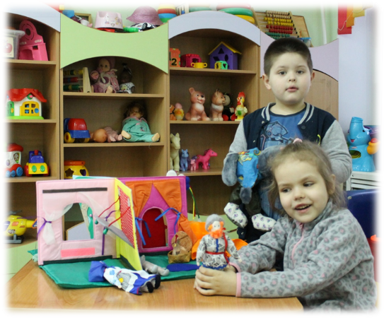
Поэтому приемы и методы коррекции эмоционально-волевой сферы, используемые специалистами в работе с детьми с ОВЗ будут также полезны и актуальны для обучения всех категорий детей дошкольного возраста.
В дошкольном возрасте основным видом деятельности ребенка является игра. И значительную роль занимают театрализованные игры. Этот вид деятельности наиболее привлекательный для детей, так как несет большую эмоциональную нагрузку, допуская незаметное руководство взрослого, тем самым, принося ребенку удовлетворение и радость.
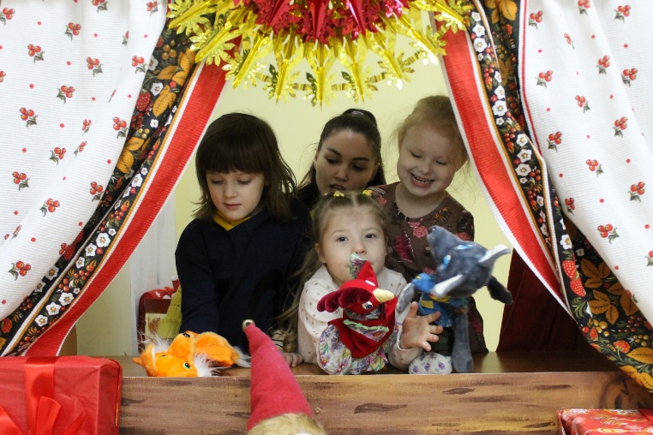
Но при дисгармоничном развитии эмоционально-волевой сферы в процессе театрализованной деятельности у детей не наблюдается разнообразие интонаций определяющих героев, личного отношения к сюжету, событиям. Они не проявляют инициативу, не используют предметы-заместители, действия носят отражательный характер (подражание взрослому), часто отсутствует речевое сопровождение, отмечается неустойчивый или избирательный интерес.
Эмоциональная бедность театрализованной деятельности может быть обусловлена не только биологическими факторами, но и эмоциональной депривацией, которая может возникать еще в раннем возрасте в семье. Родители не уделяют должного внимания, не проявляют действий, направленных на эмоциональное общение с ребенком (не поют детям песни, редким бывает тактильный контакт, не проявляют эмоций сами). Общение сводится к ситуативно-деловому.
Проводимая нами, систематическая целенаправленная коррекционно-развивающая работа по формированию эмоционально-волевой сферы в процессе театрализованной деятельности способствует снижению тревожности, проявлений негативизма, заменяя их адекватными эмоциональными реакциями.
В совместной деятельности с детьми мы используем подгрупповую и индивидуальную форму взаимодействия. Индивидуальная работа не дублирует содержание подгрупповых занятий, а развивает эмоциональную, двигательную, познавательную сферу каждого ребенка, учитывая его индивидуальные особенности.
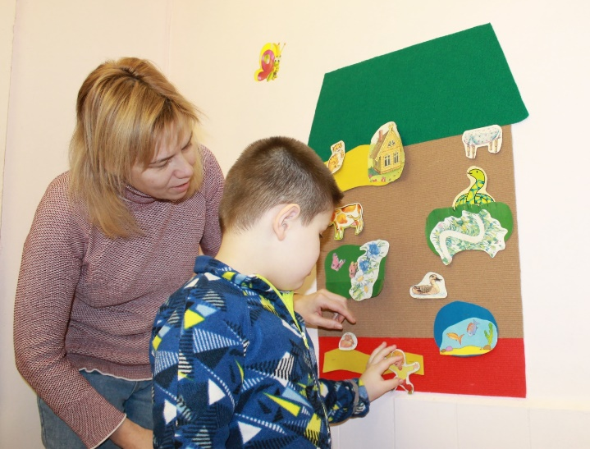
Сочетание данных форм взаимодействия и связь с другими разделами программы: ознакомление с окружающим миром, конструированием, формированием элементарных математических представлений, рисованием, лепкой, аппликацией, использование поделок, рисунков изготовленных детьми в процессе театрализованных игр, взаимодействие учителя-дефектолога и воспитателя позволяет осуществлять комплексный подход, что в свою очередь позволяет постоянно воздействовать и на эмоционально-волевую сферу ребенка, и на формирование личности в целом.
В работе с театрализованными играми выделяются 2 этапа: подготовительный и основной.
В процессе подготовительного этапа первостепенными становятся следующие задачи:
- создание эмоционально-комфортного фона;
- установление контакта между педагогами и ребенком;
- формирование интереса к театрализованной деятельности.
Достаточно длительный период только педагоги выполняют игровые действия с куклами, театрами, сопровождая эти действия речевыми образцами, на высоком эмоциональном фоне, демонстрируя свою увлеченность и интерес к данной деятельности. Когда дети начинают проявлять заинтересованность, взрослые вовлекают их в активный процесс театрализованной игры, обучая проявлять эмоции, мимику, интонацию персонажей, сопровождать действия речью, подражая взрослому.
На основном этапе первостепенной задачей становится вовлечение ребенка в процесс театрализации. Постепенно, отталкиваясь от желания и возможностей ребенка. Например: выполнение последовательных действий по сюжету сказки, имитация характерных движений героев, речевое сопровождение, речевое сопровождение с передачей интонаций, изменение высоты голоса.
А также:
- стимулировать к выражению эмоций посредствам мимических, пантомимических и речевых средств;
- формировать умение видеть и понимать простейшие действия человека, животного (героя), его чувства, настроение;
- развивать умение управлять своими эмоциями произвольно;
- активизировать внимание и речевую активность детей.
Для решения данных задач и коррекции эмоционально-волевой сферы мы используем следующие технологии и приемы.
Одним из них является сказкотерапия, как наиболее благоприятный, доступный и интересный метод в коррекции эмоционально-волевой сферы детей. Он предполагает применение различных игровых техник, которые способствуют коррекции нарушений эмоционального состояния у воспитанников: позволяет накопить положительный чувственный опыт, снять психоэмоциональное напряжение. Сказкотерапия – метод, который максимально адаптирован к психологии ребенка.
На своих занятиях мы организуем работу так, чтобы ребенок «прожил» сюжет сказки, получил возможность приобрести знания о законах жизни, способах и методах применения собственных умений. Через сказки воспитанник учится преодолевать препятствия и трудности, находить выходы из различных ситуаций, понимать и оценивать эмоции остальных участников действия и выражать свои собственные.
Нами была разработана система занятий по разделу «В мире сказки», которая осуществляется с использованием следующих видов сказок:
- народные («Репка», «Теремок», «Рукавичка», «Колобок», «Курочка Ряба» и др.)
- авторские (В. Сутеев: «Утенок и цыпленок», «Под грибом», С. Прокофьева «Сказка про башмачки» и др.)
Произведения подбираются и изучаются с учетом лексических тем («Домашние животные» - В. Сутеев «Кто сказал мяу?»; «Дикие животные» - русская народная сказка «Заюшкина избушка» и тд.), некоторые из них адаптированы с учетом индивидуальных особенностей детей, обязательно учитываются продолжительность и способ знакомства с текстами.
Психологические этюды
Проигрывая психологические этюды, ребенок приобретает чувственный опыт, который потом сможет использовать в реальной жизни.
Так, изучая тему «Овощи», мы знакомились со сказкой «Репка», в рамках которой использовали этюд «Росток», который помог воспитанникам понять процесс роста растений.
А в рамках лексической темы «Я – ребенок. Мое тело», при изучении произведения С. Прокофьевой «Сказка про башмачки», мы использовали психологический этюд «Детские ножки» (адаптация игры «Жила-была девочка…»).
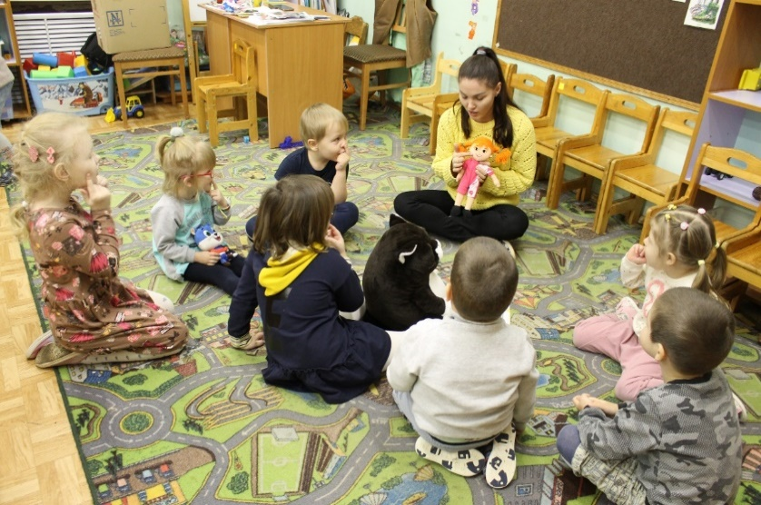

Пантомимические этюды
Мы уделяем особое внимание пантомимическому этюду, так как формирование правильного понимания детьми эмоционально – выразительных движений тела, адекватного использования жеста и мимики способствует социальной компетенции ребенка.
Так в рамках лексической темы «Ребенок в мире природы. Домашние птицы» при изучении русской народной сказки «Курочка Ряба» мы использовали упражнение, где педагог демонстрировал эмоции, которые испытывали персонажи сказки, когда случалось то или иное событие.
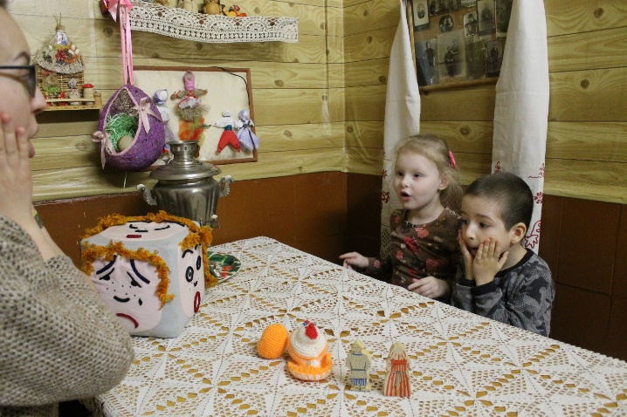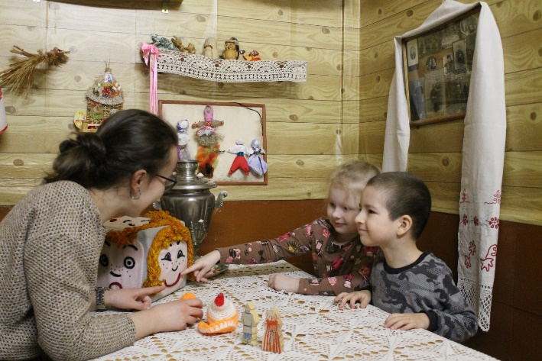
Ритмизация природных явлений
В природе встречаются не только приятные нам явления и звуки (грибной дождь, легкий теплый ветер, звук морского прибоя), но и явления, вызывающие тревогу, переживания (шум ливня, раскаты грома), ощущая которые ребенок испытывает различные эмоциональные состояния.
Примером использования данного приема служит адаптированный отрывок из сказки «Колобок» (изучается в лексическом теме «Ребенок в семье. Я и семья»). Описывая путь колобка в лесу, мы включали в повествование звуки и ритмы природы, озвучивая их музыкальными инструментами (Пошел тихий дождь – медленно и тихо зазвенели колокольчики. Загремел гром - громкий разовый удар по бубну. Зашумела, зашелестела листва на деревьях и под ногами – игра с ленточками).
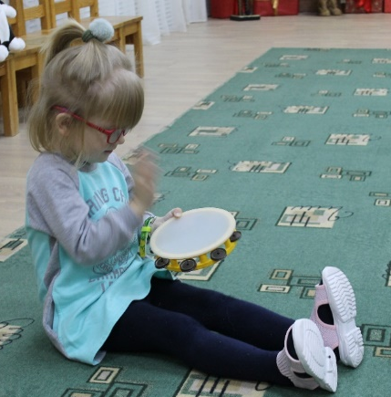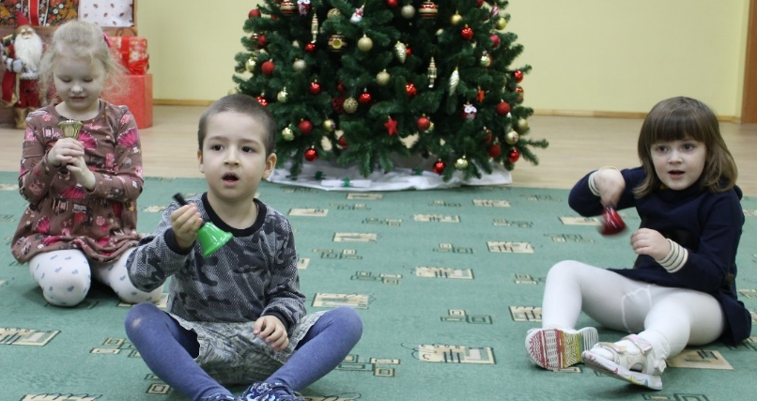
Использование игр с песком
Особый интерес вызывает у детей песочная игротерапия – технология, позволяющая в процессе игры, использовать природный материал – песок.
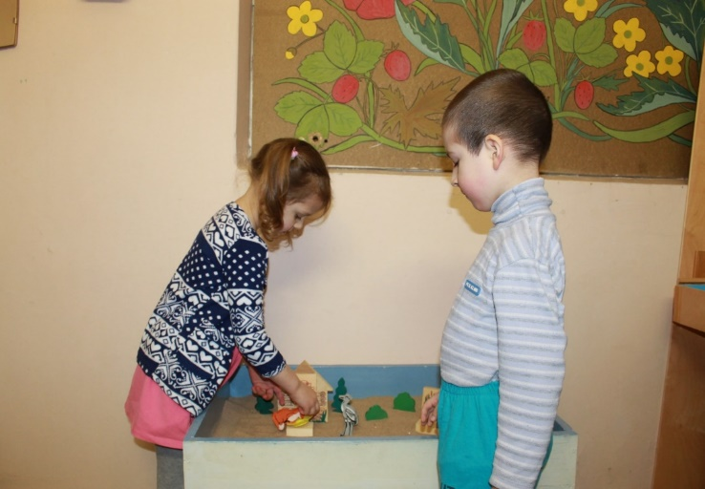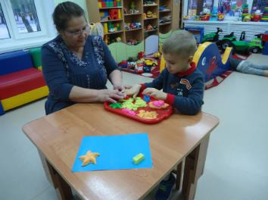
В сказке «Теремок» пространство песочницы может использоваться как холст для рисования, на котором ребенок, с помощью педагога, пытается изобразить главных героев сказок, а взрослый, в свою очередь, акцентирует внимание воспитанника на длинных ушах зайца, острых зубах волка и лисы. В таких сказках-путешествиях как «Колобок» или «Сказка про башмачки» ребенок совместно с педагогом выстраивает целый путь главных героев с помощью муляжей (отражающих как персонажей, так и окружающую обстановку).
Достаточно увлекательна для детей деятельность с цветным песком. «Дорожка к теремку»: ребенку на выбор предлагается песок разного цвета, выбрав по своему желанию цвет, он выстраивает дорожки к теремку для каждого героя, проигрывая сказку.
Очень важны игры, направленные на узнавание и выражение эмоций: одна из таких игр «Какое настроение у Колобка?». Для её проведения используется специальный песок, из которого можно лепить. Ребенку предлагают подумать и изобразить: «В каком настроении был Колобок, когда катился по тропинке?». Слепив Колобка, ребенок сравнивает свою фигурку с предложенной педагогом, оценивает правильность выбора цвета, формы, отображения эмоций.
Прослушивание звуков природы
Реализация приема оказывается интересным решением при изучении сказок, главными героями которых являются животные или птицы. Таким образом, ребенок не только знакомится с сюжетом сказки, но и расширяет знания в рамках лексических тем «Животные», «Птицы». Дети учатся подражать голосам животных, слушая их реальные звуки, которые привлекают внимание воспитанников, ведь не каждый в своей жизни слышал рев медведя.
Так же не стоит отказываться от использования приема при изучении природных явлений. Это значительно обогащает представления ребенка об окружающем его мире не только живой, но и неживой природы: журчание ручья, шелест сухой травы, пение птиц.
Мнемотехника
Знакомя детей со сказкой, подкрепленной наглядностью, педагог своей интонацией, жестами, мимикой дает эмоциональную оценку действиям героев, формируя у воспитанников способность к интонационному и эмоциональному подражанию.
При изучении русской народной сказки «Заюшкина избушка» использование данной техники активизирует интерес детей к произведению, способствует восприятию происходящих событий не только через слух, но и через зрение, с помощью иллюстрированного представления сюжета.
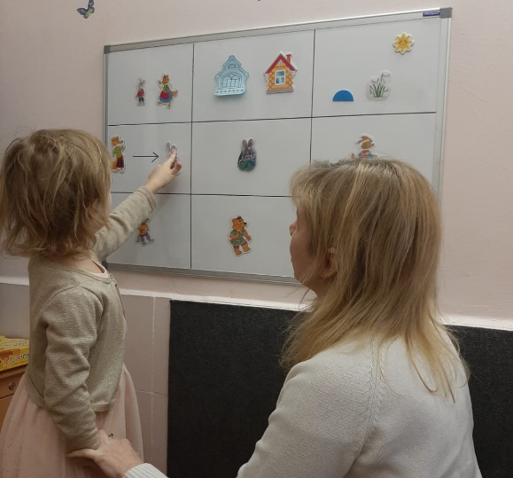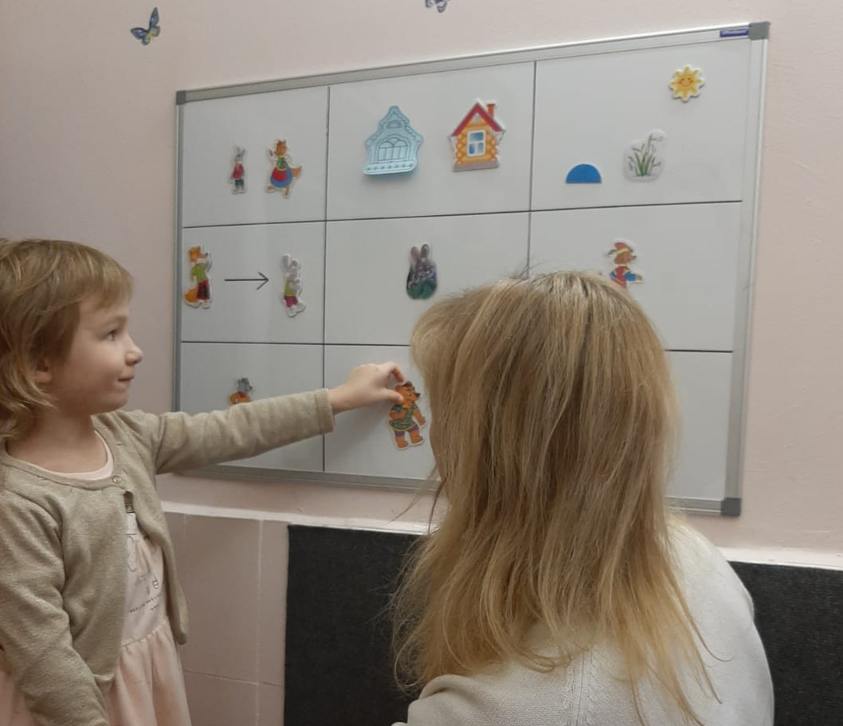
Перед применением мнемотаблицы проводится предварительная работа (чтение сказки; рассматривание символов; тематическая пальчиковая гимнастика; пантомимические упражнения; совместное проигрывание сказки детьми и взрослым). В процессе рассказывания сказки педагогом, показа картинок, у ребенка формируются определенные образцы-привязки к героям, ключевым событиям, изображая которые, он оказывается вовлечен в «проживание» истории.
Медитации
Отдельное место занимают медитации – погружение в определенное эмоциональное состояние, посредством музыкального сопровождения, движения, использования определенных атрибутов.
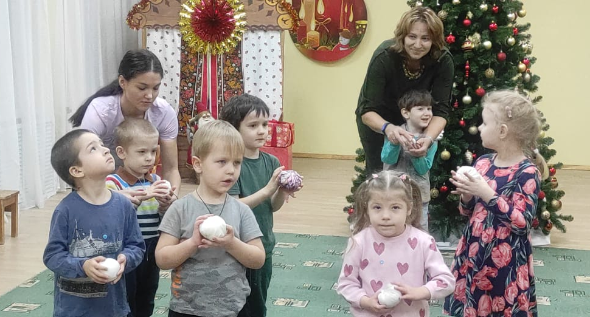
Так, например, во время проведения сказкотерапии «Репка» внимание детей обращается на то, что овощи собирают осенью, когда бывает листопад. Ребята с огромным удовольствием, радостью принимают участие в организации природного явления в рамках занятия, они искренне улыбаются, смеются – эмоционально раскрепощаются.
Релаксации
В отдельную группу можно выделить релаксации: в данном виде работы ребенок переносится с помощью звуков, музыки, речи, удобному положению тела, закрытым глазам в эмоционально положительный, спокойный мир своего воображения: в летний лес, на цветущий луг, на берег моря.
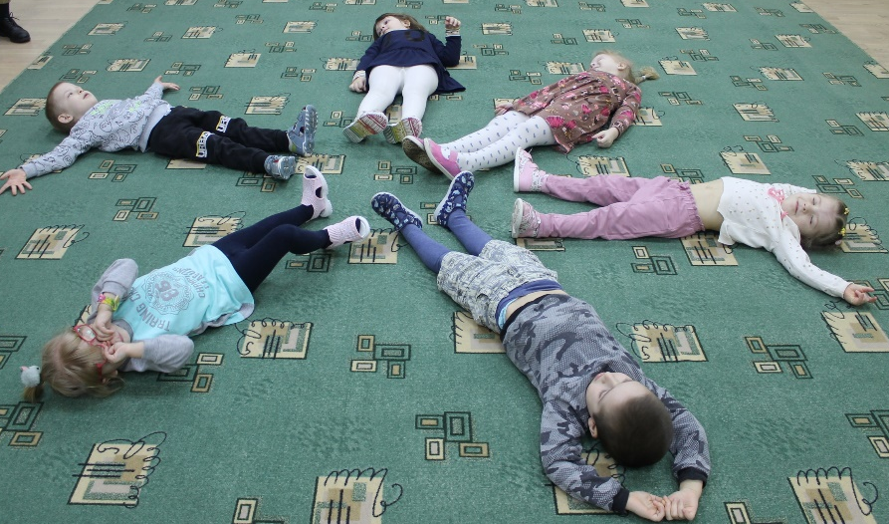
У большинства детей с ЗПР в анамнезе присутствует синдром дефицита внимания с гиперактивностью, таким детям просто необходимы в течение дня релаксационные паузы, способствующие успокоению, расслаблению, и тем самым благотворно влияющие на состояние нервной системы.
Музыкальная терапия
Музыкальная терапия – технология, в которой используется музыка, способная успокаивать, возбуждать, воодушевлять, тревожить, погружая в определенное эмоциональное состояние.
Музыка используется практически в любом виде театрализованной деятельности, позволяя создать необходимый эмоциональный фон в зависимости от разыгрываемой ситуации, настроить детей на восприятие сказки, передать настроение и характер героев, природные явления. Музыка используется не только как аккомпанемент, детям предлагается самим с помощью музыкальных инструментов выразить свои чувства, настроение. В данных играх не используются правила игры на музыкальных инструментах, ребенок, извлекая звук, пытается понять подходит ли он к его настроению или настроению героев, если нет – подбирает другой, меняя ритм, тональность, действуя интуитивно.
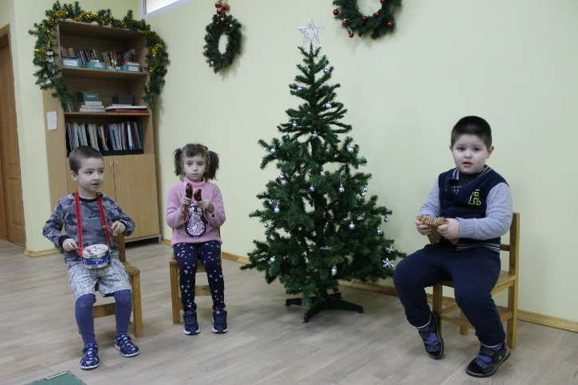
Проигрывание сказочной ситуации
Сказка для ребенка — это особая реальность, которая позволяет раздвигать рамки обычной жизни, столкнуться со сложными явлениями и чувствами в доступной для понимания ребенка форме, понять взрослый мир чувств и переживаний.
Кроме этого, у детей сильно развит механизм идентификации, то есть процесс эмоционального объединения себя с другим человеком, например, со сказочным персонажем, а также присвоения его норм, ценностей, образцов поведения как своих. Поэтому, воспринимая сказку, ребенок, с одной стороны, сравнивает себя со сказочными героями, и это позволяет ему почувствовать и понять, что не только у него есть такие проблемы и переживания. С другой стороны, посредством ненавязчивых сказочных образов ребенку предлагается выход из сложных ситуаций, пути решения возникающих конфликтов, позитивная вера в себя.
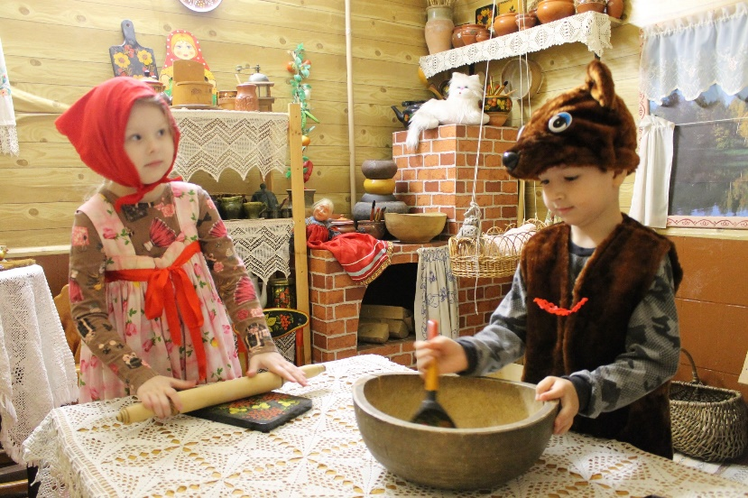
Изотерапия
Изотерапия – технология, позволяющая посредством изобразительного творчества выражать чувства, эмоциональное состояние, используя при этом цвет, линию, форму, не ставя целью создание произведения искусства, эстетического продукта.
Как только у детей возникает желание изобразить настроение героев сказки, своё, после проигрывания сказочной ситуации, тогда ребенок самостоятельно выбирает краски, карандаши и если он при этом использует преимущественно яркие, светлые цвета, мы испытываем радость: во-первых, нам удалось создать положительный эмоциональный фон, во-вторых, если ребенок рисует, даже имея заданную тему, значит он понимает, а в некоторых случаях и осознает свои переживания и способен к выражению эмоций.
Рисование универсальный способ выражения своих чувств, настроения, доступно любому и в любом месте. Можно рисовать красками, карандашами, мелками, пальчиками, даже палочкой на листе бумаги, на песке, на снегу, на асфальте. Здесь нет определенных правил, мы можем лишь предложить ребенку тему.
«Моё настроение» в детском саду, рисование красками под музыку. Так, например, классическая музыка оказывает положительное влияние на воображение и настроение детей, и с помощью красок ребенок выражает возникшую у него эмоцию в изображение.
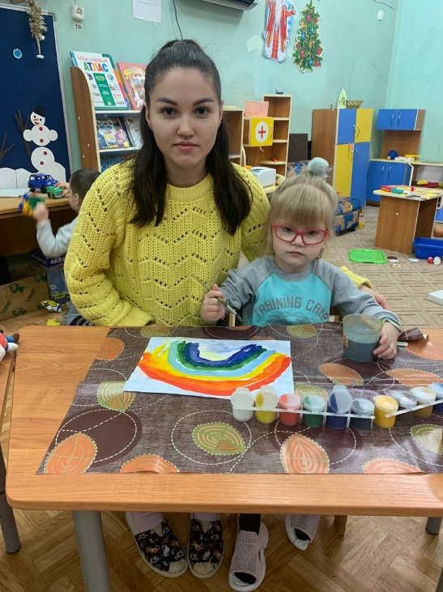
Авторская сказка «Цветочная поляна» нетрадиционное рисование – ниткография; Необычная техника позволяет не просто сформировать сенсорные эталоны цвета, но и разнообразить творческий процесс, отойти от привычного рисования кистью и красками. Так для создания картины по мотивам авторской сказки «Цветочная поляна» нами были использованы самые простые и доступные материалы. Дети погружали нить в гуашь, затем оставляли ею отпечатки на листе бумаги, на котором «распускали лепестки» удивительные, яркие цветы.
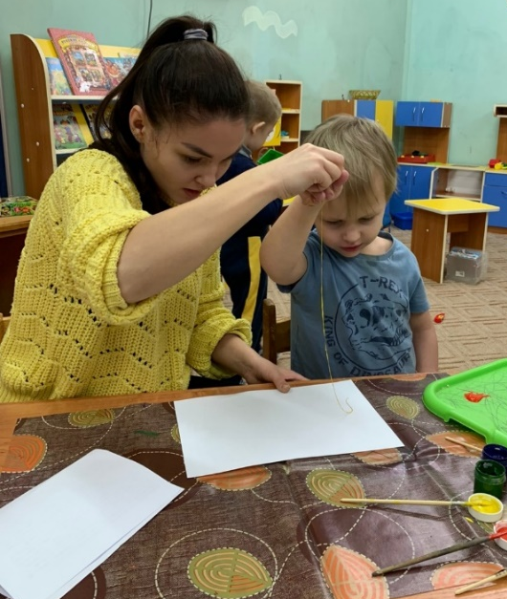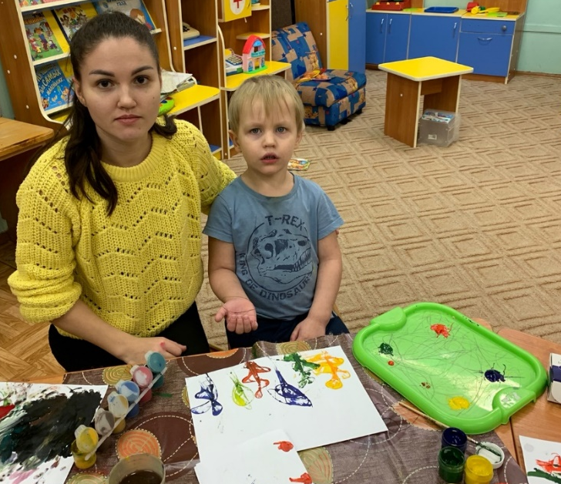
Моё настроение по мотивам сказки «Репка», нетрадиционное рисование руками. Виды нетрадиционных техник рисования очень разнообразны, и от каждой из них ребенок получает неповторимые эмоции. Так воспитанники знакомятся с новыми, ранее незнакомыми ощущениями, которые возникают при тактильном контакте ладони и пальцев с водой, краской и бумагой.
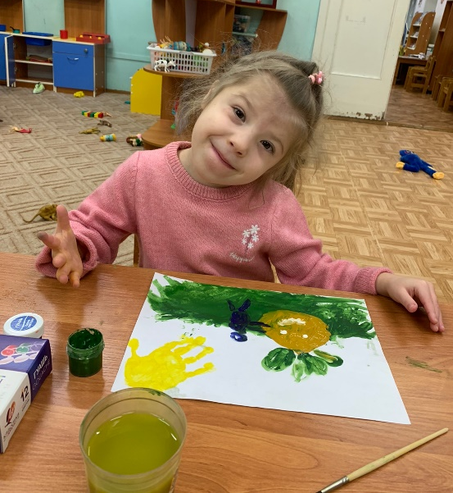
Рисование штампами «Звери в лесу» по мотивам авторской сказки «Зимняя сказка». Они удобны в использовании, даже детьми с моторными нарушениями, позволяют получить моментальный результат, что привлекает воспитанников, увеличивая их интерес к изобразительному творчеству. Работы, которые получаются, вызывают у детей эмоциональный отклик, желание снова и снова выполнять получившиеся действия.
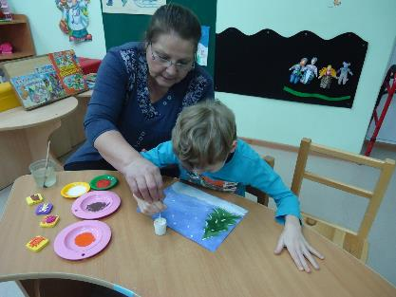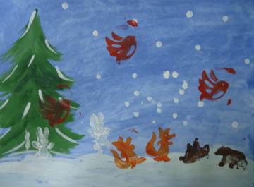
Нетрадиционные техники рисования вносят разнообразие в творческий процесс, позволяют ребенку проявить инициативу, индивидуальность в композиции, избавиться от страха перед процессом рисования. И даже классическое рисование красками по мотивам русских народных сказок «Колобок» помогает повторно прожить сюжет, с которым воспитанники только что познакомились, закрепить его, оставив на листе бумаги самые запомнившиеся моменты и яркие впечатления от услышанного.
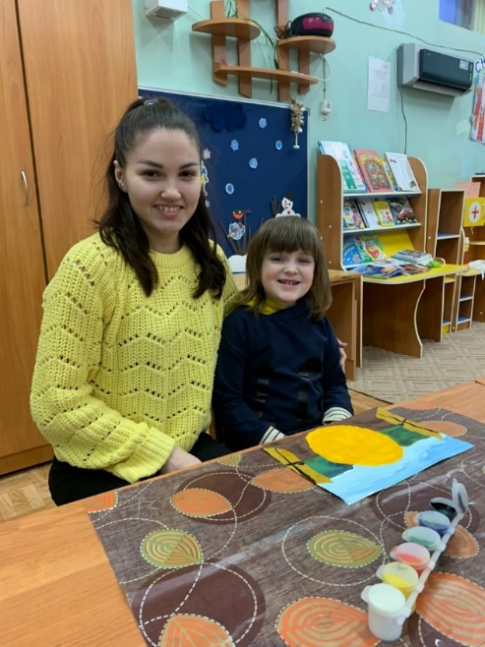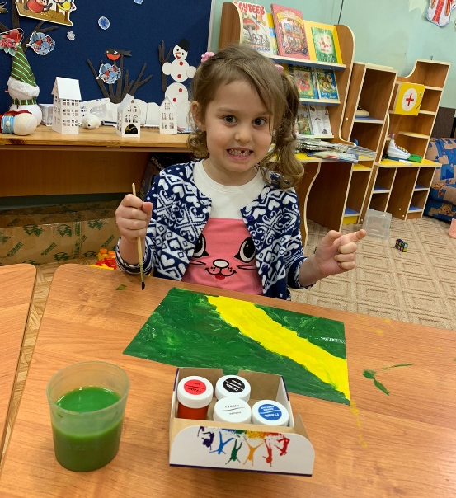
Проводя, совершенствуя, анализируя нашу работу по коррекции эмоционально-волевой сферы, в процессе театрализованной деятельности мы пришли к выводу, что эта деятельность, как никакая другая открывает поистине безграничные возможности для коррекции, развития не только эмоционально-волевой сферы, но и личности в целом.

Список используемой литературы:

1. Т. Д. Зинкевич-Евстигнеева. Практикум по сказкотерапии. — СПб.: ООО «Речь»,
2000. - 310с .
2. Баряева Л.Б., Вечканова И., Загребаева Е., Зарин А. Театрализованные игры-
занятия с детьми с проблемами в интеллектуальном развитии – Изд.: Союз, 2001. - 310 с.
3. Леонтьев А. Я., Судаков К. Я. Эмоции.— БСЭ, т. 30. М., 1978, с. 169

